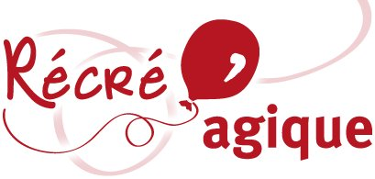

Récréagique.La Bruyère
Place du Sablon, 5
5030 SAUVENIERE
Une question sur votre facture ?
Contactez le: 0478/505.925 – labruyere@recreagique.be
Une question sur l'ASBL ?
Contactez le 0475/41.70.24
invoice['amount_total']
invoice['parentname']
invoice['parentstreet']
invoice['parentzipcode'] invoice['parentcity']
BE96 0968 9787 8905
GKCCBEBB
RECREAGIQUE. LA BRUYERE
PLACE DU SABLON, 5
5030 SAUVENIERE
***invoice['structcom']***
invoice['schoolimplantationid']
FACTURE
Accueil extrascolaire

invoice['parentname']
invoice['parentstreet']
invoice['parentzipcode'] invoice['parentcity']

invoice['schoolimplantationid'] childs[0]['Lastname'] childs[0]['Firstname']

N°: invoice['number'] Date: invoice['date']

A PAYER AVANT LE: invoice['term']

child['Lastname'] child['Firstname']

Les périodes sont facturées à 0,03€ par minute. Pour tout retard au delà de l’heure officielle de fermeture des accueils, une amende forfaitaire sera appliquée: 5 € pour 5 minutes, 10 € pour 10 minutes, 20 € pour tout retard excédant les 15 minutes.

MONTANT A PAYER: invoice['amount_total'] €

